大阪府立少年自然の家の

管理運営方法に関する

「サウンディング型市場調査」実施要領

大阪府教育庁市町村教育室

地域教育振興課

令和６年　１１月

１　はじめに

大阪府立少年自然の家（以下、「少年自然の家」という。）は、和泉山地の豊かな自然に恵まれた環境に立地する社会教育施設で、小中学校の児童・生徒や地域の子ども会などの団体を中心に、宿泊を伴う団体生活及び野外活動の機会を提供すると同時に、利用目的・活動内容に応じたプログラムの開発や適切な指導、地域や家庭の教育力向上といった課題に対し先導的な事業を実施しています。また近年では、企業向け研修や外国からの利用者の受け入れ等、幅広く利用していただいています。しかし、小中学生から大人まで幅広い年齢層の人々に親しまれている一方で、学校団体の利用が多い春から秋にかけての期間と比べ、冬期における利用率が低いことが課題となっています。さらに厳しい財政状況の中で、昭和６０年(１９８５年）竣工から４０年近く経過し、大規模な設備更新や施設の更なる活性化等も求められています。今後、大都市近郊という立地条件を活かし、より多様な利用者層のニーズに対応できるようあらゆる面で施設の魅力アップを図り、さらなる利用促進、サービスの向上に取組んでいく必要があります。

本調査では、少年自然の家の管理運営方法に関するサウンディング型市場調査として、民間事業者等の皆様との「対話」を通じて、少年自然の家の活用方法や事業手法について、指定管理者制度により、府施設の管理に民間事業者等の有するノウハウを活用することで、多様化する利用者のニーズに効果的・効率的に対応することを目的としていることをふまえた、自由かつ実現可能なアイデアを広くお聞きしたいと考えています。

２　提案概要

（１）目的

現在、少年自然の家は施設の課題や更なる施設の活性化に対応していくため、府において通常５年としている指定管理者の第3期指定期間を長期化（１０年）しており、令和８年（２０２６年）３月には、現在の指定期間が終了となる予定です。

本調査は、令和７年(２０２５年)度中に次期指定管理者の公募を実施（予定）するに当たり、今後の管理運営方法や投資回収期間等を踏まえた第4期指定期間等の公募条件を検討するために実施するものです。

民間事業者の皆様から広く意見・提案をお願いしたく、ぜひご参加ください。

「サウンディング型市場調査」とは

民間事業者から広く意見、提案を求める市場調査で、事業を検討するに当たり、検討の早い段階での民間事業者との対話を通じ、利活用の方向性、市場性の有無、市場性の確保に向けたアイデアを得ることにより、幅広い検討を可能とするものです。

（２）提案の内容

　　第4期指定期間について「投資の金額と内容」や「投資効果」、「投資回収にかかる期間」を提案してください。

　（例）・少年自然の家の特性を活かしたプログラム、取組み

・既存大型設備の改修　など

（３）提案書の取扱い

提案書については、次のとおり取り扱います。

・ご提案いただいたアイデアに係る知的財産権は提案者に帰属するものとし、提案書及び提案者については、非公開とします。

・ご提案いただいたアイデアについては、次期指定管理者の募集要項等に活用させていただく場合があります。

・ご提案内容の評価は行いません。

・ご提案いただいた内容にかかる疑義については、個別に伝達します。

・ご提案いただいた内容について、後日ヒアリングやアンケート等をお願いすることがあります。

・ご提案いただいた書類の返却はできません。

（４）留意事項　（必ず御確認のうえ、御参加ください）

(ｱ) 参加及び対話内容の扱い

・対話への参加実績は、次期指定管理者募集の応募要件とはしません。また、指定管理者決定における評価の対象とはなりません。

・対話内容については、今後の検討において参考とさせていただきます。ただし、双方の発言とも、あくまで対話時点の想定のものとし、何ら約束するものではないことを御理解ください。

・調査目的から逸脱していると考えられるもの、同種の提案が多数寄せられたものなどの場合は、対話を実施せず、書面での調査のみとさせていただく場合があります。あらかじめご了承ください。

(ｲ) 対話に関する費用

・対話の参加に要する費用は、参加事業者の負担とします。

(ｳ) 対話への協力

・必要に応じて追加対話（文書照会含む）やアンケート等を行うことがあります。御協力をお願いします。

(ｴ) 実施結果の公表

・対話の実施結果については、概要をホームページ等で公表します。

・公表にあたっては、事前に参加事業者に内容の確認を行います。

・参加民間事業者の名称及び企業ノウハウに係る内容は、原則として公表しません。

(ｵ) 参加除外条件

次のいずれかに該当する場合は、対話の対象者として認めないこととします。

・大阪府暴力団排除条例第２条第１号に規定する暴力団、同条第２号に規定する暴力団員、同条第３号に規定する暴力団員等及び同条第４号に規定する暴力団密接関係者。

・大阪府暴力団排除条例第14条第１項、第２項又は第３項に違反している事実がある者。

３　特に提案を求めたい事項

５年の指定期間では対応が難しい大規模改修や収益増の取組み等、特にご提案を頂きたい項目として、次の４項目を設定しています。項目ごとに、柔軟な発想によるアイデアをご提案ください。（必ずしもすべての項目を提案いただく必要はありません。）

施設の改修や、既存施設の他用途への転換についてのご提案は、目的、種類･内容、規模･投資予定額、時期など、可能な限り、具体的に記載してください。

(1)施設への投資

(2)施設管理の新たな取組み

(3)集客増および収支改善の取組み

(4)必要な指定期間

(5)上記(1)～(4)のほか、府に対する要望などご自由にご提案ください。

＜以下、ご提案いただきたいポイントを例示として記載しています。＞

(1)施設への投資

①施設の大規模改修計画（当該施設の機能向上につながる投資提案等）

　　・大型設備の更新

　　・トイレの洋式化　など

　②利用者・収益増につながる施設の新設（自主事業のための施設設置を含む）

　　・アスレチックなどの遊具　　など

(2)施設管理の新たな取組み

　　・光熱水費の節減

　　・省エネルギー対応機器の導入

　　・施設内の模様替えやその際の投資規模

　　・予約システムなどの利用者サービス向上方策　など

(3) 集客増および収支改善の取組み

　①自然体験プログラム・イベントの展開（日常の団体向けプログラムの具体的内容、どの時期にどのようなイベントを実施し、どれくらいの集客を見込むか。）

・目玉プログラム・イベントや新規プログラム・イベントの打ち出し、地域との共催イベント、食堂の運営、公の施設としての公共性・公平性の確保方策

　　※特に閑散期（冬期）の利用促進についての提案を求めます。

　②周辺の立地を活かした取り組み

　　・周辺施設（かいづかいぶきヴィレッジ等）との連携　など

③利用者数増の取組み

　　・バーベキューガーデンの利用促進の取組み

　　・広報戦略に関する取組み　など

　④顧客満足度の向上

　　・アンケート等の結果をふまえた取組み

(4)必要な指定期間

　初期投資回収期間等を踏まえた、必要な指定期間とその理由

　　・年間の投資計画、収支計画　など

(5) 上記(1)～(4)のほか、府に対する要望などご自由にご提案ください。

４　応募手続等

（１）提案募集のスケジュールについて

提案募集のスケジュールは次のとおりです。

|  |  |
| --- | --- |
| 令和６年(2024年)11月8日(金)～1月10日(金) | 実施要領の配布 |
| 令和６年(2024年)11月8日(金)～11月21日(木) | 現地説明会申込み受付期間 |
| 令和６年(2024年)11月27日(水) | 現地説明会 |
| 令和６年(2024年)11月11日(月)～12月6日(金) | 質問の受付 |
| 令和６年(2024年)12月16日(月)(予定) | 質問の回答 |
| 令和６年(2024年)11月8日(金)～令和７年1月10日(金)  （ただし開庁日に限る） | 応募書類の提出(持参の場合) |
| 令和７年(2025年)1月10日(金)必着 | 応募書類の提出(郵送の場合) |
| 令和７年(2025年)1月17日（金）～ | 提案内容の確認(ヒアリング等） |

（２）応募資格

応募できる者は、次に掲げる要件を満たした法人その他の団体、若しくはその連合体とし、個人での応募は出来ません。連合体で応募する場合は、連合体を代表する法人等を定めてください。

①日本国内に営業所又は事務所を有していること。

②都道府県税、法人税並びに消費税及び地方消費税に係る徴収金を完納していること。

③次の(ｱ)から(ｷ)までのいずれにも該当しないこと。

(ｱ)　地方自治法第244条の２第11項の規定により府又は他の地方公共団体から指定を取り消され、その取り消しの日から２年を経過しないもの

(ｲ)　地方自治法施行令（昭和22年政令第16号）第167条の４の規定により一般競争入札の参加資格を有しないもの

(ｳ)　会社更生法（平成14年法律第154号）第17条第１項又は第２項の規定による更生手続開始の申立て（同法附則第２条の規定によりなお従前の例によることとされる更生事件（以下「旧更生事件」という。）に係る同法による改正前の会社更生法（昭和27年法律第172号。以下「旧法」という。）第30条第１項又は第２項の規定による更生手続開始の申立てを含む。以下「更生手続開始の申立て」という。）をした者又は更生手続開始の申立てをされた者

ただし、同法第41条第１項の更生手続開始の決定（旧更生事件に係る旧法に基づく更生手続開始の決定を含む。）を受けた者が、その者に係る同法第199条第１項の更生計画の認可の決定（旧更生事件に係る旧法に基づく更生計画認可の決定を含む。）があった場合にあっては、更生手続開始の申立てをしなかった者又は更生手続開始の申立てをなされなかった者とみなす。

(ｴ)　会社法の施行に伴う関係法律の整備に関する法律（平成17年法律第87号）第64条による改正前の商法（明治32年法律第48号）第381条第１項（会社法の施行に伴う関係法律の整備に関する法律第107条の規定によりなお従前の例によることとされる場合を含む。）の規定による会社の整理の開始を命ぜられている者

(ｵ)　民事再生法（平成11年法律第225号）第21条第１項又は第２項の規定による再生手続開始の申立てをした者又は申立てをなされた者

ただし、同法第33条第１項の再生手続開始の決定を受けた者が、その者に係る同法第 174条第１項の再生計画認可の決定が確定した場合にあっては、その旨を証する書類を提出することにより、再生手続開始の申立てをしなかった者又は申立てをなされなかった者とみなす。

(ｶ)　大阪府入札参加停止要綱に基づき入札参加停止の措置を受けている者

(ｷ)　暴力団員による不当な行為の防止等に関する法律第２条第２号に掲げる暴力団、大阪府暴力団排除条例施行規則（平成23年大阪府公安委員会規則第３号）第３条の規定による暴力団密接関係者及びそれらの利益となる活動を行う者

（３）必要な書類

・応募する法人等は、次表に掲げる書類を必要部数提出してください。

・必要書類に不備がある場合は、応募を受け付けることができない場合があります。

・連合体で応募する場合は、下記③～⑤の書類は、代表する法人等に関するもののみで結構です。

・提出された書類の内容を変更することはできません。

・応募に関して必要となる費用は、応募者の負担とします。

・応募の際の使用言語は日本語とし、使用する単位はメートル法を、数字はアラビア数字を用いてください。

(提出書類一覧)

|  |  |  |  |
| --- | --- | --- | --- |
| 書類 | 様式 | 部数 | 内容 |
| 1. 応募申込書 | 様式１ | 正本１部 |  |
| 1. 誓約書 | 様式２ | 正本１部 |  |
| 1. 法人等の定款 | 任意様式 | １部 | 直近のもの |
| 1. 法人等の概要書 | 任意様式 | １部 |  |
| 1. 法人等の決算報告書 | 任意様式 | １部 | 直近のもの |
| 1. 提案書 | 様式３ | 正本１部 |  |

（４）応募方法

①実施要領について

下記の期間中、大阪府教育庁市町村教育室地域教育振興課のホームページにてダウンロードできます。

期間　令和６年(2024年)11月8日(金)～令和７年(2025年)1月10日(金)

②現地説明会

(ｱ)　開催日　　令和６年(2024年)11月27日(水)　13時から15時まで

(ｲ)　開催場所　大阪府立少年自然の家

(ｳ)　参加申込　説明会参加申込書（様式４）に必要事項を記入の上、令和6年11月21日（木）までにE－mailで送付してください。申し込みのあった法人等には、説明会の詳細について、お知らせします。

E-mail送付先：大阪府教育庁市町村教育室地域教育振興課

（E-mail: shichosonkyoiku-g03@sbox.pref.osaka.lg.jp）

※現地説明会の参加について

提案募集に応募しようとする法人等は、できる限り説明会に参加してください。（ただし、説明会に参加していない法人等であっても提案募集に応募いただけます。）

また、一法人等につき、２名程度の参加としてください。

③質問の受付・回答

(ｱ)　本件事業に関して質問があれば、質問票（様式５）をE-mailで送付してください。

電話、FAX、来訪による質問の回答は行いません。

E-mail送付先：大阪府教育庁市町村教育室地域教育振興課

（E-mail: shichosonkyoiku-g03@sbox.pref.osaka.lg.jp）

(ｲ)　質問の受付期間　令和６年(2024年)11月11日(月)～12月6日(金)

(ｳ)　質問に対する回答は、令和６年(2024年)12月16日(月)(予定)に、大阪府教育庁市町村教育室地域教育振興課のホームページに掲載する予定です。

④応募書類の提出

応募書類は、持参又は郵送により提出をお願いします。FAX、E-mailによる提出はできません。なお、提出先は下記のとおりです。

(ｱ)　持参の場合

・提出期間　令和６年(2024年)11月8日(金)～令和７年(2025年)1月10日(金)

　　　 　　 午前9時30分～午後6時　（閉庁日を除く）

・提出場所　大阪府教育庁市町村教育室地域教育振興課（大阪府庁別館８階）

(ｲ)　郵送の場合

・提出期限　令和７年(2025年)1月10日(金)必着

・郵 送 先　郵便番号540-8571

大阪市中央区大手前３丁目２－１２　府庁別館８階

地域教育振興課　大阪府立少年自然の家　担当宛４．対象施設の概要

（１）大阪府立少年自然の家概要

【施設の基本情報】

|  |  |
| --- | --- |
| 設置目的 | 自然の中での宿泊を伴う団体生活及び野外活動を通じて心身ともに健全な少年の育成を図る。 |
| 開設年月日 | 昭和60年(1985年)6月  ※令和６年(2024年)4月現在経過年数39年 |
| 所在地等 | 〒５９７－０１０２　　大阪府貝塚市木積字秋山長尾3350  TEL０７２－４７８－８３３１ |
| 敷地面積（敷地所有者） | 255,093㎡　（大阪府） |
| 建物構造 | 鉄筋コンクリート２階建一部地階 |
| 延床面積（建物所有者） | 9,071.97㎡　（大阪府） |
| 主な施設内容 | 〇屋内  宿泊室（50室：各室8名）、大研修室、中研修室、小研修室、オリエンテーションホール、いろりの館（２階建）、大浴室場、  中浴室場、小浴室場、体育館  ○屋外  野外炊飯場、多目的広場、キャンプファイアー場、屋根付きキャ  ンプファイアー場、ハイキングコース・展望台、野外ステージ、  つどいの広場、アスレチック、バーベキューガーデン |

※令和8年度実施の電気工事について

【受変電設備、非常用発電設備更新工事】※工期については、現指定管理者の参考期間



令和8年度に受変電設備と非常用発電設備の撤去・新設工事を実施します。

10月頃から新設設備の組み立て等の準備作業がバックヤードで開始される予定です。

工事が本格化するのは令和9年1月からで、1月第4週から2月第2週にかけて停電を伴う作業が発生します。停電期間の16～20日間程度、少年自然の家は閉館する予定です。

【指定管理者について】

○施設開所から平成１７年度までは、（財）大阪府スポーツ・教育振興財団（現公益財団法

人大阪府学校給食会、開所当時は財団法人大阪府保健体育センター）に管理運営委託

○平成１８年４月から指定管理者制度を導入

・第1期指定期間　　平成１８年４月～平成２３年３月（５年契約）

　指定管理者：財団法人大阪ユースホステル協会

・第2期指定期間　　平成２３年４月～平成２８年３月（５年契約）

　指定管理者：少年自然の家共同事業体（代表者　公益財団法人大阪ユースホステル協会）

・第3期指定期間　　平成２８年４月～令和７年３月（１０年契約）

指定管理者：少年自然の家共同事業体（代表者　公益財団法人大阪ユースホステル協会）

【利用人数および収支状況】

　資料

【主なイベント実績】

　資料

【施設の外観および施設】

＜外観＞　　　　　　　　　　　　　　　　　　　＜第一炊飯場＞

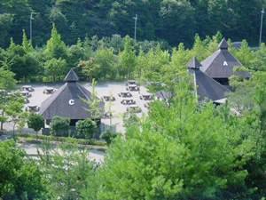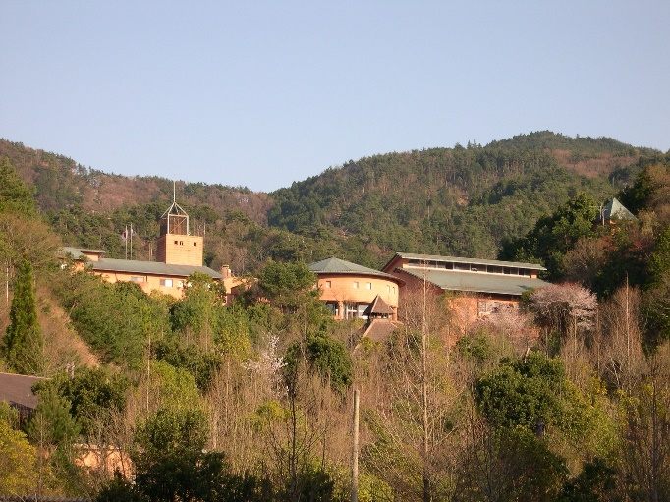

＜大ファイヤー場＞　　　　　　　　　　　　　＜バーベキューガーデン＞

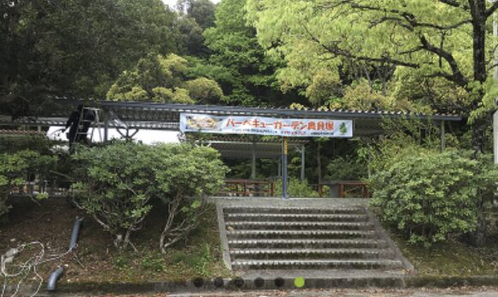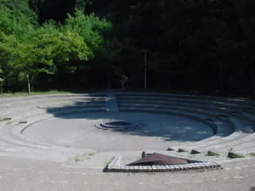

【関連条例・規則】

・大阪府立少年自然の家条例（資料）

・大阪府立少年自然の家条例施行規則（資料）